**Информация к проекту решения по заявлению:**

**1.11 Котельникова И. Д.**

**Земельный участок:**

кадастровый номер **54:35:091795:81**;

местоположение:Новосибирская обл, г Новосибирск, **Советский р-н,** г. Новосибирск, ул. Ивлева, 18;

площадь 1318 кв.м.;

(планшет 13668).

**Зонирование:** Зона застройки индивидуальными жилыми домами (Ж-6)

**Заявленные требования:** *в части уменьшения минимального отступа от границ земельного участка, за пределами которого запрещено строительство зданий, строений, сооружений, для индивидуального жилого дома с 3 м до 0 м со стороны земельного участка с кадастровым номером 54:35:091795:13 в габаритах объекта капитального строительства.*

**Обоснование согласно заявлению:** *в связи с тем, что конфигурация земельного участка является неблагоприятными для застройки*

**Планируется: снос старого и строительство индивидуального жилого дома**

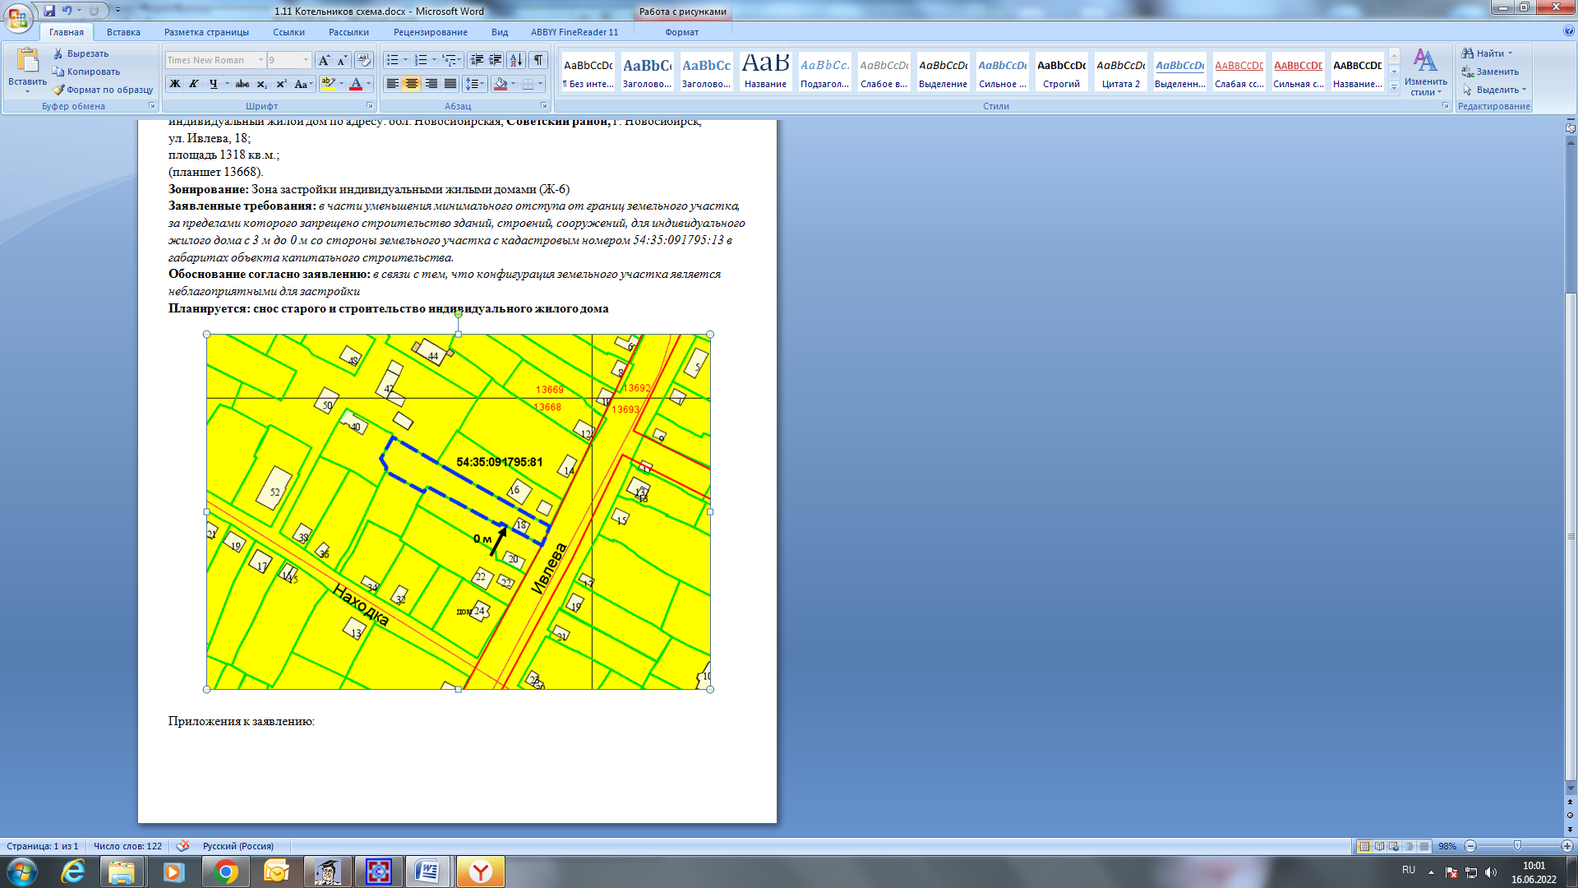

Приложения к заявлению: